МОУ Общеобразовательная гимназия №3

Реферат
по химии
на тему

«Удивительные свойства воды»

Выполнил:
Ученик 10 «В» класса Беляевский Антон
Руководитель:
Учитель химии Трифонова Л. В.

Архангельск 2002
Содержание:

Введение (цель работы, задачи) 3

Гл.1. Вода в природе 3

Гл.2. Водная среда 3

Гл.3. Физические свойства воды 4

Гл.4. Химические свойства воды 6

Гл.5. Диаграмма состояния воды 7

Гл.6. Тяжелая вода 9

Гл.7. Ионный состав природных вод 9

Гл.8. Подземные воды 10

Гл.9. Основные методы очистки сточных вод 11

Гл.10. Опыты: 12

10.1 Разложение воды электрическим
током
10.2 Выращивание кристаллов

Приложение 14

Заключение (Выводы) 15

Список литературы 16

Введение.

Цель работы: Изучить на опыте свойства воды.
Задачи:
1. Вода в природе.
2. Рассмотреть водную среду.
3. Рассказать о физических свойствах воды.
4. Рассказать о химических свойствах воды.
5. Рассказать о диаграмме состояния воды.
6. Рассказать о тяжелой воде.
7. Рассказать об ионном составе воды.
8. Рассказать о подземных водах.
9. Рассмотреть основные методы очистки воды.
10. Проделать опыты.

Гл.1. Вода в природе. Вода — весьма распространенное на Земле вещество. Почти 3/4 поверхности земного шара покрыты водой, образующей океаны, моря, реки и озера. Много воды находится в газообразном состоянии в виде паров в атмосфере; в виде огромных масс снега и льда лежит она круглый год на вершинах высоких гор и в полярных странах. В недрах земли также находится вода, пропитывающая почву и горные породы.
Природная вода не бывает совершенно чистой. Наиболее чистой является дождевая вода, но и она содержит незначительные количества различных примесей, которые захватывает из воздуха.
Количество примесей в пресных водах обычно лежит в пределах от 0,01 до 0,1% (масс.). Морская вода содержит 3,5% (масс.) растворенных веществ, главную массу которых составляет хлорид натрия (поваренная соль).
Вода, содержащая значительное количество солей кальция и магния, называется жесткой в отличие от мягкой воды, например дождевой. Жесткая вода дает мало пены с мылом, а на стенках котлов образует накипь.
Чтобы освободить природную воду от взвешенных в ней частиц, ее фильтруют сквозь слой пористого вещества, например, угля, обожженной глины и т. п. При фильтровании больших количеств воды пользуются фильтрами из песка и гравия. Фильтры задерживают также большую часть бактерий. Кроме того, для обеззараживания питьевой воды ее хлорируют; для полной стерилизации воды требуется не более 0,7 г хлора на 1 т воды.
Фильтрованием можно удалить из воды только нерастворимые примеси. Растворенные вещества удаляют из нее путем перегонки (дистилляции) или ионного обмена.
Вода имеет очень большое значение в жизни растений, животных и человека. Согласно современным представлениям, само происхождение жизни связывается с морем. Во всяком организме вода представляет собой среду, в которой протекают химические процессы, обеспечивающие жизнедеятельность организма; кроме того, она сама принимает участие в целом ряде биохимических реакций.

Гл.2 Водная среда. Водная среда включает поверхностные и подземные воды. Поверхностные воды в основном сосредоточены в океане, содержанием 1 млрд. 375 млн. кубических километров - около 98% всей воды на Земле. Поверхность океана (акватория) составляет 361 млн. квадратных километров. Она примерно в 2,4 раза больше площади суши территории, занимающей 149 млн. квадратных километров. Вода в океане соленая, причем большая ее часть (более 1 млрд. кубических километров) сохраняет постоянную соленость около 3,5% и температуру, примерно равную 3,7 ºС. Заметные различия в солености и температуре наблюдаются почти исключительно в поверхностном слое воды, а также в окраинных и особенно в средиземных морях. Содержание растворенного кислорода в воде существенно уменьшается на глубине 50-60 метров.
Подземные воды бывают солеными, соленоватыми (меньшей солености) и пресными; существующие геотермальные воды имеют повышенную температуру (более 30 ºС). Для производственной деятельности человечества и его хозяйственно-бытовых нужд требуется пресная вода, количество которой составляет всего лишь 2,7% общего объема воды на Земле, причем очень малая ее доля (всего 0,36%) имеется в легкодоступных для добычи местах. Большая часть пресной воды содержится в снегах и пресноводных айсбергах, находящихся в районах в основном Южного полярного круга. Годовой мировой речной сток пресной воды составляет 37,3 тыс. кубических километров. Кроме того, может использоваться часть подземных вод, равная 13 тыс. кубическим километрам. К сожалению, большая часть речного стока в России, составляющая около 5000 кубических километров, приходится на малоплодородные и северные малозаселенные территории. При отсутствии пресной воды используют соленую поверхностную или подземную воду, производя ее опреснение или гиперфильтрацию: пропускают под большим перепадом давлений через полимерные мембраны с микроскопическими отверстиями, задерживающими молекулы соли. Оба эти процесса весьма энергоемки, поэтому представляет интерес предложение, состоящее в использовании в качестве источника пресной воды пресноводных айсбергов (или их части), которые с этой целью буксируют по воде к берегам, не имеющим пресной воды, где организуют их таяние. По предварительным расчетам разработчиков этого предложения, получение пресной воды будет примерно вдвое менее энергоемки по сравнению с опреснением и гиперфильтрацией. Важным обстоятельством, присущим водной среде, является то, что через нее в основном передаются инфекционные заболевания (примерно 80% всех заболеваний). Впрочем, некоторые из них, например коклюш, ветрянка, туберкулез, передаются и через воздушную среду. С целью борьбы с распространением заболеваний через водную среду Всемирная организация здравоохранения (ВОЗ) объявила текущее десятилетие десятилетием питьевой воды.

Гл.3. Физические свойства воды. Чистая вода представляет собой бесцветную прозрачную жидкость. Плотность воды при переходе ее из твердого состояния в жидкое не уменьшается, как почти у всех других веществ, а возрастает. При нагревании воды от 0 до 4°С плотность её также увеличивается. При 4˚С вода имеет максимальную плотность, и лишь при дальнейшем нагревании её плотность уменьшается.
Если бы при понижении температуры и при переходе из жидкого состояния в твердое плотность воды изменялась так же, как это происходит у подавляющего большинства веществ, то при приближении зимы поверхностные слои природных вод охлаждались бы до 0°С и опускались на дно, освобождая место более тёплым слоям, и так продолжалось бы до тех пор, пока вся масса водоёма не приобрела бы температуру 0°С. Далее вода начинала бы замерзать, образующиеся льдины погружались бы на дно и водоём промерзал бы на всю его глубину. При этом многие формы жизни в воде были бы невозможны. Но так как наибольшей плотности вода достигает при 4°С, то перемещение ее слоёв, вызываемое охлаждением, заканчивается при достижении этой температуры. При дальнейшем понижении температуры охлаждённый слой, обладающий меньшей плотностью, остается на поверхности, замерзает и тем самым защищает лежащие ниже слои от дальнейшего охлаждения и замерзания.
Большое значение в жизни природы имеет и тот факт, что вода обладает аномально высокой теплоёмкостью [4,18 Дж/(гК)], поэтому в ночное время, а также при переходе от лета к зиме вода остывает медленно, а днем или при переходе от зимы к лету так же медленно нагревается, являясь, таким образом, регулятором температуры на земном шаре.
В связи с тем, что при плавлении льда объём, занимаемый водой, уменьшается, давление понижает температуру плавления льда. Эта вытекает из принципа Ле Шателье. Действительно, пусть лед и жидкая вода находятся в равновесии при О°С. При увеличении давления равновесие, согласно принципу Ле Шателье, сместится в сторону образования той фазы, которая при той же температуре занимает меньший объем. Этой фазой является в данном случае жидкость. Таким образом, возрастание давления при О°С вызывает превращение льда в жидкость, а это и означает, что температура плавления льда снижается.
Молекула воды имеет угловое строение; входящие в ее состав ядра образуют равнобедренный треугольник, в основании которого находятся два протона, а в вершине — ядро атома кислорода. Межъядерные расстояния О—Н близки к 0,1 нм, расстояние между ядрами атомов водорода равно примерно 0,15 нм. Из восьми электронов, составляющих внешний электронный слой атома кислорода в молекуле воды: .
Две электронные пары образуют ковалентные связи О—Н, а остальные четыре электрона представляют собой две неподелённых электронных пары.
Валентный угол НОН (104,3°) близок к тетраэдрическому (109,5°). Электроны, образующие связи О—Н, смещены к более электроотрицательному атому кислорода. В результате атомы водорода приобретают эффективные положительные заряды, так что на этих атомах создаются два положительных полюса. Центры отрицательных зарядов неподелённых электронных пар атома кислорода, находящиеся на гибридных - орбиталях, смещены относительно ядра атома и создают два отрицательных полюса.
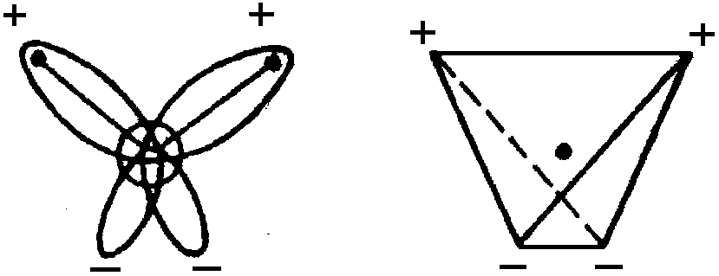

Молекулярная масса парообразной воды равна 18 и отвечает её простейшей формуле. Однако молекулярная масса жидкой воды, определяемая путем изучения ее растворов в других растворителях, оказывается более, высокой. Это свидетельствует о том, что в жидкой воде происходит ассоциация молекул, т. е. соединение их в более сложные агрегаты. Такой вывод подтверждается и аномально высокими значениями температур плавления и кипения воды. Ассоциация молекул воды вызвана образованием между ними водородных связей.
В твердой воде (лёд) атом кислорода каждой молекулы участвует в образовании двух водородных связей с соседними молекулами воды согласно схеме,
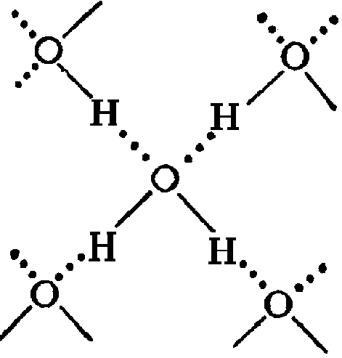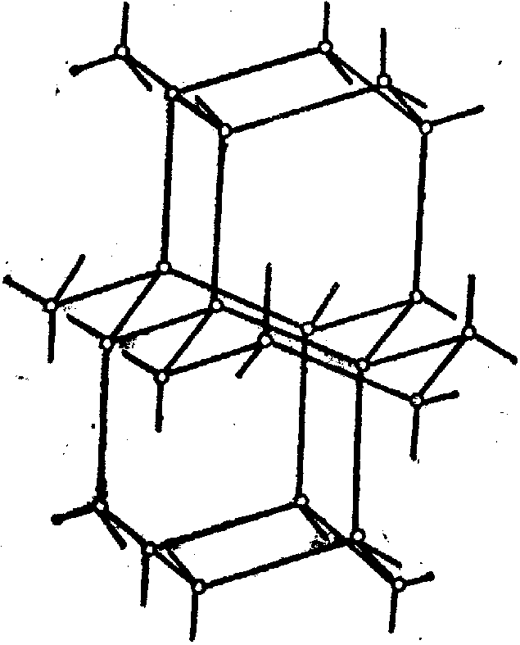
в которой водородные связи показаны пунктиром. Схема объемной структуры льда изображена на рисунке. Образование водородных связей приводит к такому расположению молекул воды, при котором они соприкасаются друг с другом своими разноимёнными полюсами. Молекулы образуют слои, причём каждая из них связана с тремя молекулами, принадлежащими к тому же слою, и с одной — из соседнего слоя. Структура льда принадлежит к наименее плотным структурам, в ней существуют пустоты, размеры которых несколько превышают размеры молекулы .
При плавлении льда его структура разрушается. Но и в жидкой воде сохраняются водородные связи между молекулами: образуются ассоциаты — как бы обломки структуры льда, — состоящих из большего или меньшего числа молекул воды. Однако в отличие ото льда каждый ассоциат существует очень короткое время: постоянно происходит разрушение одних и образование других агрегатов. В пустотах таких «ледяных» агрегатов могут размещаться одиночные молекулы воды; при этом упаковка молекул воды становится более плотной. Именно поэтому при плавлении льда объём, занимаемый водой, уменьшается, а её плотность возрастает.
По мере нагревания воды, обломков структуры льда в ней становится все меньше, что приводит к дальнейшему повышению плотности воды. В интервале температур от 0 до 4°С этот эффект преобладает над тепловым расширением, так что плотность воды продолжает возрастать. Однако при нагревании выше 4°С преобладает влияние усиления теплового движения молекул и плотность воды уменьшается. Поэтому при 4°С вода обладает максимальной плотностью.
При нагревании воды часть теплоты затрачивается на разрыв водородных связей (энергия разрыва водородной связи в воде составляет примерно 25 кДж/моль). Этим объясняется высокая теплоемкость воды.
Водородные связи между молекулами воды полностью разрываются только при переходе воды в пар.

Гл.4. Химические свойства воды. Молекулы воды отличаются большой устойчивостью к нагреванию. Однако при температурах выше 1000 °Ñ водяной пар начинает разлагаться на водород и кислород:
2НО 2Н+О
Процесс разложения вещества в результате его нагревания называется термической диссоциацией. Термическая диссоциация воды протекает с поглощением теплоты. Поэтому, согласно принципу Ле Шателье, чем выше температура, тем в большей степени разлагается вода. Однако даже при 2000 °Ñ степень термической диссоциации воды не превышает 2%, т.е. равновесие между газообразной водой и продуктами ее диссоциации — водородом и кислородом — все еще остается сдвинутым в сторону воды. При охлаждении же ниже 1000 °Ñ равновесие практически полностью сдвигается в этом направлении.
Вода — весьма реакционноспособное вещество. Оксиды многих металлов и неметаллов соединяются с водой, образуя основания и кислоты; некоторые соли образуют с водой кристаллогидраты; наиболее активные металлы взаимодействуют с водой с выделением водорода.
Вода обладает также каталитической способностью. В отсутствие следов влаги практически не протекают некоторые обычные реакции; например, хлор не взаимодействует с металлами, фтороводород не разъедает стекло, натрий не окисляется в атмосфере воздуха.
Вода способна соединяться с рядом веществ, находящихся при обычных условиях в газообразном состоянии, образуя при этом так называемые гидраты газов. Примерами могут служить соединения Хе6НО, CI8HO, СН6НО, СН17НО, которые выпадают в виде кристаллов при температурах от 0 до 24 °С (обычно при повышенном давлении соответствующего газа). Подобные соединения возникают в результате заполнения молекулами газа («гостя») межмолекулярных полостей, имеющихся в структуре воды («хозяина»); они называются соединениями включения или клатратами.
В клатратных соединениях между молекулами «гостя» и «хозяина» образуются лишь слабые межмолекулярные связи; включенная молекула не может покинуть своего места в полости кристалла преимущественно из-за пространственных затруднений, поэтому клатраты — неустойчивые соединения, которые могут существовать лишь при сравнительно низких температурах.
Клатраты используют для разделения углеводородов и благородных газов. В последнее время образование и разрушение клатратов газов (пропана и некоторых других) успешно применяется для обессоливания воды. Нагнетая в солёную воду при повышенном давлении соответствующий газ, получают льдоподобные кристаллы клатратов, а соли остаются в растворе. Похожую на снег массу кристаллов отделяют от маточного раствора и промывают, затем при некотором повышении температуры или уменьшении давления клатраты разлагаются, образуя пресную воду и исходный газ, который вновь используется для получения клатрата. Высокая экономичность и сравнительно мягкие условия осуществления этого процесса делают его перспективным в качестве промышленного метода опреснения морской воды.

Гл 5. Диаграмма состояния воды. Диаграмма состояния (или фазовая диаграмма) представляет собой графическое изображение зависимости между величинами, характеризующими состояние системы, и фазовыми превращениями в системе (переход из твердого состояния в жидкое, из жидкого в газообразной и т. д.). Диаграммы состояния широко применяются в химии. Для однокомпонентных систем обычно используются диаграммы состояния, показывающие зависимость фазовых превращений от температуры и давления; они называются диаграммами состояния в координатах Р—Т.
На рисунке приведена в схематической форме (без строгого соблюдения масштаба) диаграмма состояния воды. Любой точке на диаграмме отвечают определенные значения температуры и давления.
Диаграмма показывает те состояния воды, которые термодинамически устойчивы при определенных значениях температуры и давления. Она состоит из трех кривых, разграничивающих все возможные температуры и давления на три области, отвечающие льду, жидкости и пару.
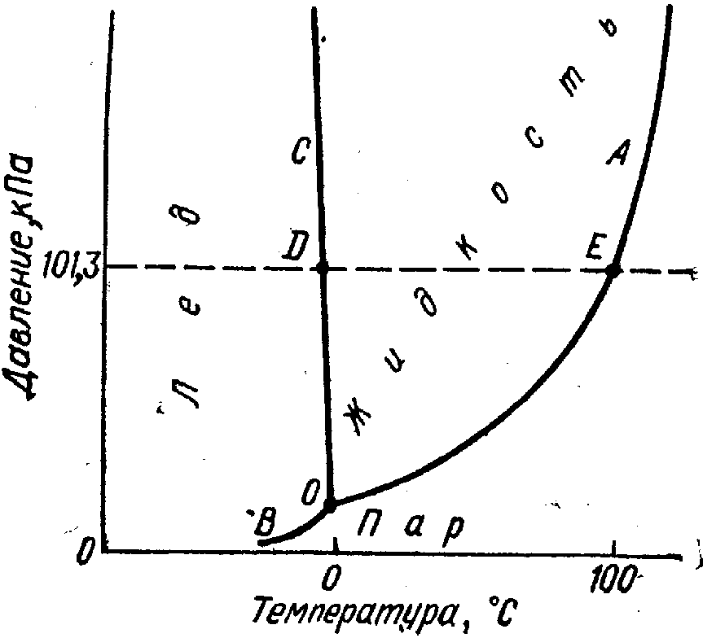
Рассмотрим каждую из кривых более подробно. Начнем с кривой ОА (рис.), отделяющей область пара от области жидкого состояния. Представим себе цилиндр, из которого удален воздух, после чего в него введено некоторое количество чистой, свободной от растворенных веществ, в том числе от газов, воды; цилиндр снабжен поршнем, который закреплен в некотором
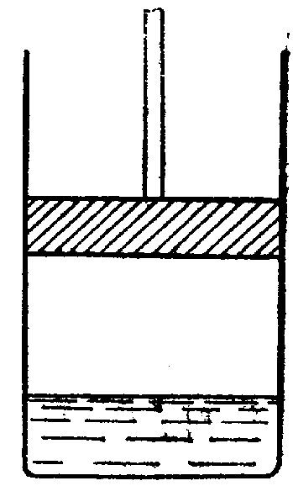положении. Через некоторое время часть воды испарится, и над ее поверхностью будет находиться насыщенный пар. Можно измерить его давление и убедиться в том, что оно не изменяется с течением времени и не зависит от положения поршня. Если увеличить температуру всей системы и вновь измерить давление насыщенного пара, то окажется, что оно возросло. Повторяя такие измерения при различных температурах, найдем зависимость давления насыщенного водяного пара от температуры. Кривая ОА представляет собой график этой зависимости: точки кривой показывают те пары значений температуры и давления, при которых жидкая вода и водяной пар
находятся в равновесии друг с другом — сосуществуют. Кривая ОА называется кривой равновесия жидкость—пар или кривой кипения. В таблице приведены значения давления насыщенного
водяного пара при нескольких температурах.
Температура | Давление насыщенного пара |  | Температура | Давление насыщенного пара
 | кПа | мм рт. ст. |  | кПа | мм рт. ст.
0 | 0,61 | 4,6 | 50 | 12,3 | 92,5
10 | 1,23 | 9,2 | 60 | 19,9 | 149
20 | 2,34 | 17,5 | 70 | 31,2 | 234
30 | 4,24 | 31,8 | 80 | 47.4 | 355
40 | 7,37 | 55,3 | 100 | 101,3 | 760
Попытаемся осуществить в цилиндре давление, отличное от равновесного, например, меньшее, чем равновесное. Для этого освободим поршень и поднимем его. В первый момент давление в цилиндре, действительно, упадет, но вскоре равновесие восстановится: испарится добавочно некоторое количество воды и давление вновь достигнет равновесного значения. Только тогда, когда вся вода испарится, можно осуществить давление, меньшее, чем равновесное. Отсюда следует, что точкам, лежащим на диаграмме состояния ниже или правее кривой ОА, отвечает область пара. Если пытаться создать давление, превышающее равновесное, то этого можно достичь, лишь опустив поршень до поверхности воды. Иначе говоря, точкам диаграммы, лежащим выше или левее кривой ОА, отвечает область жидкого состояния.
До каких пор простираются влево области жидкого и парообразного состояния? Наметим по одной точке в обеих областях, и будем двигаться от них горизонтально влево. Этому движению точек на диаграмме отвечает охлаждение жидкости или пара при постоянном давлении. Известно, что если охлаждать воду при нормальном атмосферном давлении, то при достижении 0°С вода начнет замерзать. Проводя аналогичные опыты при других давлениях, придем к кривой ОС, отделяющей область жидкой воды от области льда. Эта кривая — кривая равновесия твердое состояние — жидкость, или кривая плавления,— показывает те пары значений температуры и давления, при которых лед и жидкая вода находятся в равновесии.
Двигаясь по горизонтали влево в области пара (в нижнею части диаграммы), аналогичным образом придем к кривой 0В. Это—кривая равновесия твердое состояние—пар, или кривая сублимации. Ей отвечают те пары значений температуры к давлению, при которых в равновесии находятся лед и водяной пар.
Все три кривые пересекаются в точке О. Координаты этой точки — это единственная пара значений температуры и давления,. при которых в равновесии могут находиться все три фазы: лед, жидкая вода и пар. Она носит название тройной точки.
Кривая плавления исследована до весьма высоких давлений, В этой области обнаружено несколько модификаций льда (на диаграмме не показаны).
Справа кривая кипения оканчивается в критической точке. При температуре, отвечающей этой точке, — критической температуре — величины, характеризующие физические свойства жидкости и пара, становятся одинаковыми, так что различие между жидким и парообразным состоянием исчезает.
Существование критической температуры установил в 1860 г. Д. И. Менделеев, изучая свойства жидкостей. Он показал, что при температурах, лежащих выше критической, вещество не может находиться в жидком состоянии. В 1869 г. Эндрьюс, изучая свойства газов, пришел к аналогичному выводу.
Критические температура и давление для различных веществ различны. Так, для водорода = —239,9 °Ñ, = 1,30 МПа, для хлора =144°С, =7,71 МПа, для воды = 374,2 °С, =22,12 МПа.
Одной из особенностей воды, отличающих ее от других веществ, является понижение температуры плавления льда с ростом давления. Это обстоятельство отражается на диаграмме. Кривая плавления ОС на диаграмме состояния воды идет вверх влево, тогда как почти для всех других веществ она идет вверх вправо.
Превращения, происходящие с водой при атмосферном давлении, отражаются на диаграмме точками или отрезками, расположенными на горизонтали, отвечающей 101,3 кПа (760 мм рт. ст.). Так, плавление льда или кристаллизация воды отвечает точке D, кипение воды — точке Е, нагревание или охлаждение воды — отрезку DE и т. п.
Диаграммы состояния изучены для ряда веществ, имеющих научное или практическое значение. В принципе они подобны рассмотренной диаграмме состояния воды. Однако на диаграммах состояния различных веществ могут быть особенности. Так, известны вещества, тройная точка которых лежит при давлении, превышающем атмосферное. В этом случае нагревание кристаллов при атмосферном давлении приводит не к плавлению этого вещества, а к его сублимации - превращению твердой фазы непосредственно в газообразную.

Гл 6. Тяжелая вода. При электролизе обычной воды, содержащей наряду с молекулами НО также незначительное количество молекул DO, образованных тяжелым изотопом водорода, разложению подвергаются преимущественно молекулы НО. Поэтому при длительном электролизе воды остаток постепенно обогащается молекулами DO. Из такого остатка после многократного повторения электролиза в 1933 г. впервые удалось выделить небольшое количество воды, состоящей почти на 100% из молекул DО и получившей название тяжелой воды.
По своим свойствам тяжелая вода заметно отличается от обычной воды (таблица). Реакции с тяжелой водой протекают медленнее, чем с обычной. Тяжелую воду применяют в качестве замедлителя нейтронов в ядерных реакторах.

Константа | НО | DО
Молекулярная масса | 18 | 20
Температура замерзания, °С, | 0 | 3,8
Температура кипения, °С, | 100 | 101,4
Плотность при 25°С, г/см Температура максимальной плотности, °С | 0,9971  4 | 1,1042 11,6

Гл. 7. Ионный состав природных вод. Происходящее в почвах процессы окисления органических веществ вызывают расход кислорода и выделение углекислоты, поэтому в воде при фильтрации её через почву возрастает содержание углекислоты, что приводит к обогащению природных вод карбонатами кальция, магния и железа, с образованием растворимых в воде кислых солей типа:
CaCO₃ + H₂O + CO₂ → Ca(HCO₃)₂
Бикарбонаты присутствуют почти во всех водах в тех или иных количествах. Большую роль в формировании химического состава воды играют подстилающие почву грунты, с которыми вода вступает в соприкосновение, фильтруясь и растворяя некоторые минералы. Особенно интенсивно обогащают воды осадочные породы, такие, как известняки, доломиты, мергели, гипс, каменная соль и др. В свою очередь почва и породы обладают способностью адсорбировать из природной воды некоторые ионы (например, Ca²⁺ , Mg²⁺), замещая их эквивалентным количество других ионов (Na⁺ , K⁺).
Подпочвенными водами легче всего растворяются хлориды и сульфаты натрия и магния, хлорид кальция. Силикатные и алюмосиликатные породы (граниты, кварцевые породы и т.д.) почти нерастворимы в воде и содержащей углекислоту и органические кислоты.
Наиболее распространенными в природных водах являются следующие ионы: Cl⁻ ,SO ,HCO ,CO ,Na⁺ ,Mg²⁺ ,Ca²⁺ ,H⁺.
Ион хлора присутствует почти во всех природных водоемах, причем его содержание меняется в очень широких пределах. Сульфат - ион также распространен повсеместно. Основным источником растворенных в воде сульфатов является гипс. В подземных водах с содержанием сульфат - иона обычно выше, чем в воде рек и озер. Из ионов щелочных металлов в природных водоемах в наибольших количествах находится ион натрия, который является характерным ионом сильноминерализованных вод морей и океанов.
Ионы кальция и магния в маломинерализованных водах занимают первое место. Основным источником ионов кальция является известняки, а магния - доломиты (MgCO₃ ,CaCO₃). Лучшая растворимость сульфатов и карбонатов магния позволяет присутствовать ионам магния в природных водах в больших концентрациях, чем ионов кальция.
Ионы водорода в природной воде обусловлены диссоциацией угольной кислоты. Большинство природных вод имеют pH в пределах 6,5 - 8,5. Для поверхностных вод в связи с меньшим содержанием в них углекислоты pH обычно выше, чем для подземных.
Соединения азота в природной воде представлены ионами аммония, нитритными, нитратными ионами за счет разложения органических веществ животного и растительного происхождения. Ионы аммония, кроме того, попадают в водоемы со сточными промышленными водами.
Соединения железа очень часто встречаются в природных водах, причем переход железа в раствор может происходить под действием кислорода или кислот (угольной, органических). Так например, при окислении весьма распространенного в породах пирита получается сернокислое железо:
FeS₂ + 4O₂ → Fe²⁺ + 2SO, а при действии угольной кислоты - карбонат железа:
FeS₂ + 2H₂CO₃ → Fe²⁺ + 2HCO₃ + H₂S + S.
Соединения кремния в природных водах могут быть в виде кремниевой кислоты. При pH < 8 кремниевая кислота находится практически в недиссоциированном виде; при pH >8 кремниевая кислота присутствует совместно с HSiO, а при pH >II - только HSiO. Часть кремния находится в коллоидном состоянии, с частицами состава HSiO₂•H₂O , а также в виде поликремневой кислоты: X•SiO₂•Y•H₂O. В природных водах присутствуют также Al³⁺ ,Mn²⁺ и другие катионы.
Помимо веществ ионного типа природные воды содержат также газы и органические и грубоцисперсные взвеси. Наиболее распространенными в природных водах газами являются кислород и углекислый газ. Источником кислорода является атмосфера, углекислоты - биохимические процессы, происходящие в глубинных слоях земной коры, углекислота из атмосферы.
Из органических веществ, попадающих извне, следует отметить гуминовые вещества, вымываемые водой из гумусовых почв (торфяников, сапропелитов и др.). Большая часть из них находится в коллоидном состоянии. В самих водоемах органические вещества непрерывно поступают в воду в результате отмирания различных водных организмов. При этом часть из них остается взвешенной в воде, а другая опускается на дно, где происходит их распад.
Грубодисперсные примеси, обуславливающие мутность природных вод, представляют собой вещества минерального и органического происхождения, смываемые с верхнего покрова земли дождями или талыми водами во время весенних паводков.

Гл. 8. Подземные воды. Советский ученый Лебедев на основе многочисленных экспериментов разработал классификацию видов воды в почвах и грунтах. Представления А.Ф.Лебедева, получившие дальнейшее развитие в более поздних исследованиях, позволили выделить следующие виды воды в горных породах: в форме пара, связанную, свободную, в твердом состоянии.
Парообразованная вода занимает в породе поры, не заполненные жидкой водой, и перемещается за счет различной величины упругости пара или потоком воздуха. Конденсируясь на частицах породы, водяные пары переходят в другие виды влаги.
Различают несколько видов связанной воды. Сорбированная вода удерживается частицами породы под влиянием сил, возникающих при взаимодействии молекул воды с поверхностью этих частиц и с обменными катионами. Сорбированную воду разделяют на прочносвязанную и рыхлосвязанную. Если влажную глину подвергать давлению, то даже под давлением в несколько тысяч атмосфер часть воды невозможно удалить из глины. Это прочносвязанная вода. Полное удаление такой воды достигается лишь при температуре 150 - 300^{о}С. Чем меньше минеральные частицы, слагающие породу, и, следовательно, выше их поверхностная энергия, тем большее количество прочносвязанной воды в этой породе. Рыхлосвязанная, или пленочная, вода образует плёнку вокруг минеральных частиц. Она удерживается слабее и довольно легко удаляется из породы под давлением. Особенно важную роль играет сорбированная вода в глинистых породах. Она влияет на прочностные свойства глин и фильтрационную способность.
Как уже указывалось, связанная вода участвует в строении кристаллических решёток некоторых минералов. Кристаллизационная вода входит в состав кристаллической решётки. Гипс, например, содержит две молекулы воды CaSO₄•2H₂O. При нагревании гипс теряет воду и превращается в ангидрит (CaSO₄).
Известно, что при температуре около 4^{о}С вода имеет максимальную плотность 1,000 г/см³. При 100^{о}С её плотность - 0,958 г/см³, при 250^{о}С -
0,799 г/см³. За счет пониженной плотности происходит конвективное, восходящее движение нагретых подземных вод.
Принято считать, что вода практически несжимаема. Действительно, коэффициент сжимаемости воды, показывающий, на какую долю первоначального объема уменьшится объём воды при увеличении давления на I aт, очень мал. Для чистой воды он равен 5•10⁻⁵ I/ат. Однако упругие свойства воды, а также водовмещающих пород играют важнейшую роль в подземной гидродинамике. За счет сил упругости создается напор подземных вод. Температура и давление действуют на плотность воды в противоположном направлении.
Плотность подземных вод зависит также от их химического состава и концентрации солей. Если пресные подземные воды имеют плотность, близкую к 1 г/см³, то плотность концентрированных рассолов достигает 1,3 - 1,4 г/см³. Повышение температуры приводит к значительному уменьшению вязкости подземных вод и, таким образом, облегчает их движение через мельчайшие поры.
Подземные воды исключительно разнообразны по свому химическому составу. Высокогорные источники обычно дают очень пресную воду с низким содержанием растворенных солей, иногда менее 0,1 г. в 1 л., а в одной из скважин в Туркменистане был рассол с минерализацией 547 г/л.

Гл. 9. Основные методы очистки сточных вод. Методы, применяемые для очистки производственных и бытовых сточных вод, можно разделить на три группы: механические; физико-химические, биологические. В комплекс очистных сооружений, как правило, входят сооружения механической очистки. В зависимости от требуемой степени очистки они могут дополняться сооружениями биологической либо физико-химической очистки, а при более высоких требованиях в состав очистных сооружений включаются сооружения глубокой очистки. Перед сбросом в водоем очищенные сточные воды обеззараживаются, образующийся на всех стадиях очистки осадок или избыточная биомасса поступает на сооружения по обработке осадка. Очищенные сточные воды могут направляться в оборотные системы водообеспечения промышленных предприятий, на сельскохозяйственные нужды или сбрасываться в водоем. Обработанный осадок может утилизироваться, уничтожаться или складироваться.
Механическая очистка применяется для выделения из сточных вод нерастворенных минеральных и органических примесей. Как правило, она является методом предварительной очистки и предназначена для подготовки сточных вод к биологическим или физико-химическим методам очистки. В результате механической очистки обеспечивается снижение взвешенных веществ до 90%,а органических веществ до 20%. В состав сооружений механической очистки входят решетки, различного вида уловители, отстойники, фильтры. Песколовки применяются для выделения из сточных вод тяжелых минеральных примесей, в основном песка. Обезвоженный песок при надежном обеззараживании может быть использован при производстве дорожных работ и изготовлении строительных материалов. Усреднители применяются для регулирования состава и расхода сточных вод. Усреднение достигается либо дифференцированием потока поступающей сточной воды, либо интенсивным перемешиванием отдельных стоков. Первичные отстойники применяются для выделения из сточных вод взвешенных веществ, которые под действием гравитационных сил оседают на дно отстойника, или всплывают на его поверхность.
Для очистки сточных вод, содержащих нефть и нефтепродукты, при концентрациях более 100 мг/л применяют нефтеловушки. Эти сооружения представляют собой прямоугольные резервуары, в которых происходит разделение нефти и воды за счет разности их плотностей. Нефть и нефтепродукты всплывают на поверхность, собираются и удаляются из нефтеловушки на утилизацию.
Биологическая очистка – широко применяемый на практике метод обработки бытовых и производственных сточных вод. В его основе лежит процесс биологического окисления органических соединений, содержащихся в сточных водах. Биологическое окисление осуществляется сообществом микроорганизмов, включающим множество различных бактерий, простейших и ряд более высокоорганизованных организмов - водорослей, грибов и т. д., связанных между собой в единый комплекс сложными взаимоотношениями (метабиоза, симбиоза и антагонизма).
Химические и физико-химические методы очистки играют значительную роль при обработке производственных сточных вод.
Они применяются как самостоятельные, так и в сочетании с механическими и биологическими методами.
Нейтрализация применяется для обработки производственных сточных вод многих отраслей промышленности, содержащих щелочи и кислоты. Нейтрализация сточных вод осуществляется с целью предупреждения коррозии материалов водоотводящих сетей и очистных сооружений, нарушения биохимических процессов в биологических окислителях и водоемах.

Гл. 10. Опыты.

Опыт №1
Разложение воды электрическим током.

Цель: доказать опытным путём, что при разложении воды электрическим током выделяется кислород и водород.
Оборудование: 1) вода;
2) чаша;
3) источник тока;
4) поваренная соль (NaCl);
5) провода.
Ход работы: 1) Собрать прибор для разложения воды электрическим током.
2) Дистиллированная вода электрический ток не проводит, но при добавлении поваренной соли (NaCl) – отличный проводник электричества.
Наблюдения: При разложении воды электрическим током, я заметил, что на проводе с отрицательным зарядом бурно выделялись пузырьки газа, а на проводе с положительным зарядом они только скапливались у их кончиков. Так как в молекуле воды (Н₂О) на два атома водорода приходится один атом кислорода то, тот газ, который бурно выделялся, будет водородом, а тот, который только скапливался на концах проводов – кислородом. Вскоре провод с выделяющимся кислородом начал окислятся - он почернел и распался, а на проводе, на котором выделялся водород, образовался белый «налёт». Через некоторое время разлагающаяся вода приобрела голубоватый оттенок.

Опыт №2
Выращивание кристаллов.

Цель: вырастить кристаллы алюмокалиевых квасцов (KAl(SO₄)₂ 12H₂O) и железного купороса (FeSO₄ 7H₂O).
Оборудование: 1) химические стаканы;
2) шерстяные нитки;
3) соли;
4) вода;
5) палочка.
Ход работы: Кристаллы выращивают в основном способом постепенного охлаждения насыщенного раствора, так как это позволяет в более короткие сроки вырастить большие кристаллы правильной формы. В научной и методической литературе описываются различные методы выращивания кристаллов.
Насыщенные растворы солей готовят при температуре 70 – 80 °С.
Алюмокалиевые квасцы (KAl(SO₄)₂ 12H₂O): 150 – 200 г на 500 мл.
Железный купорос (FeSO₄ 7H₂O): 200 – 250 г на 500 мл. [1]

Приложение
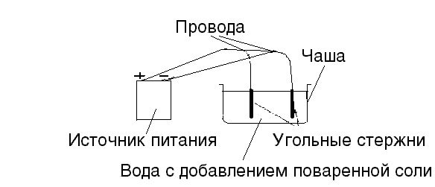
рис.1 Разложение воды электрическим током

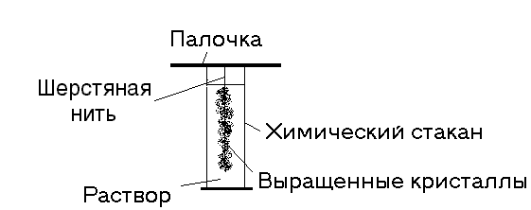
рис.2 Выращивание кристаллов

Заключение.

Выводы:

- Вода - это жидкость без цвета, вкуса и запаха, температура плавления - 0 °С, температура кипения - 100 °С, удельная теплоемкость - 4,18 Дж/(гК);

- Вода имеет химическую формулу H₂O, молекула воды имеет угловое строение;

- Вода существует в трех агрегатных состояниях - жидком, твердом и газообразном;

- Вода - реакционноспособное вещество.

- Ионный состав различных природных вод заметно отличается.

- Существуют разные методы очитски воды.

На практике были проведены опыты, и описаны результаты эксперимента с участием воды.

Результаты опытов оформлены в приложении.

В дальнейшем намечена программа по экспериментальному и теоретическому изучению воды.

Список использованной литературы:

- Алексинский В.Н. Занимательные опыты по химии: Пособие для учителей. – М.: Просвещение, 1980 – 127 с.
- Ахметов Н.С. Неорганическая химия. - М., 1992г.
- Глинка Н.А. Общая химия. - Л. 1989г.
- Глобальная сеть «Интернет».
- Детская энциклопедия. Техника и производство. – М., 1972г.
- Криуман В.А. Книга для чтения по неорганической химии. Ч.1. Пособие для учащихся – М.: Просвещение, 1983г. – 320с.
- Ливчак И. Ф., Воронов Ю.В.,"Охрана окружающей среды".
- Панина Е.Ф., “Состав, свойства и методы очистки сточных вод предприятий горной промышленности”, 1990г.
- Прокофьев М.А. Энциклопедический словарь юного химика. – М., 1982г.
- Сергеев Е.М. , Кофф Г.Л. «Рациональное использование и охрана окружающей среды городов».
- Фадеев Г.Н. Химические реакции: Пособие для учащихся. –
М.: Просвещение, 1980г. – 176 с.
- Хомченко Г.П. Пособие по химии для поступающих в ВУЗы. – М., ОНИКС, 2000г. – 464с.
- Чернова Н.М., Былова А.М., "Экология".

